ŠKOLNÍ VÝLET 8.A - NOVÉ HUTĚ
25. – 26. 6. 2018
V posledním týdnu letošního školního roku se žáci 8.A vydali spolu s třídním učitelem Mgr. Ondřejem Kočovským a Mgr. Jaroslavem Voříškem na dvoudenní školní výlet do Nových Hutí.
Výlet započal v pondělí v 8 hodin ráno, kdy jsme se vydali z Blatné vlakem do Strakonic. Cesta rychle ubíhala a brzy jsme byli na místě. Dále jsme pokračovali ze Strakonic do Vimperka. Bohužel kvůli opravě kolejí jsme museli jet celou cestu autobusem, ale nikomu to ani nevadilo. Před půl jedenáctou jsme dorazili do Vimperka, kde jsme měli asi hodinu času na svačinu, dokoupení nápojů, občerstvení a dalších drobností. V půl 12 nás čekal poslední úsek cesty autobusem z Vimperka do Nových Hutí. Tento kousek rychle utekl a před polednem jsme byli u penzionu Vozzýk, kde jsme se ubytovali.
Po obědě jsme vyrazili směrem na Jezerní slať. Trasa vedla vzhůru do sjezdovky, přes vrch Hůrka a jelení výběh, kde jsme spatřili několik jelenů. Po dvou hodinách jsme dorazili do cíle, kde jsme se pokochali výhledem na rašeliniště a vyfotili. Zpáteční cesta ubíhala rychleji, a tak jsme ještě vyběhli na vrch Přílba a v šest hodin večer jsme byli zpět. Celkem jsme urazili 17 km a ušli 24 000 kroků. Po večeři si pak žáci užívali zaslouženého odpočinku a volné zábavy.
Druhý den jsme měli v půl 8 budíček a v 8:00 snídani. V půl deváté jsme se vydali k našemu cíli druhého dne, rozhledně Churáňov. Za hodinku jsme byli na místě a poskytl se nám krásný výhled z vrcholu sjezdovky do údolí, kde opět proběhl nezbytné focení. Po chvilce odpočinku jsme vystoupali až nahoru na rozhlednu, z které byl ještě malebnější výhled do kraje, mimo jiné i na chytu Cihelny, kde byli žáci loni ubytování při lyžařském výcviku. Poté, co se všichni pokochali výhledem, jsme vyrazili zpět do penzionu, kde na nás čekal vydatný oběd před zpáteční cestou. Po zabalení věcí jsme se plni krásných zážitků rozjeli k domovu, kam jsme i přes strastiplnou cestu náhradní autobusovou dopravou dorazili ve čtyři hodiny odpoledne sice vyčerpáni, ale šťastni.
Všem žákům se výlet náramně líbil a všichni jej ohodnotili známkou výbornou. Ve slovním hodnocení převládaly komentáře jako: skvělý výlet, dokonalý výlet, moc jsem si to užila, bylo to super!
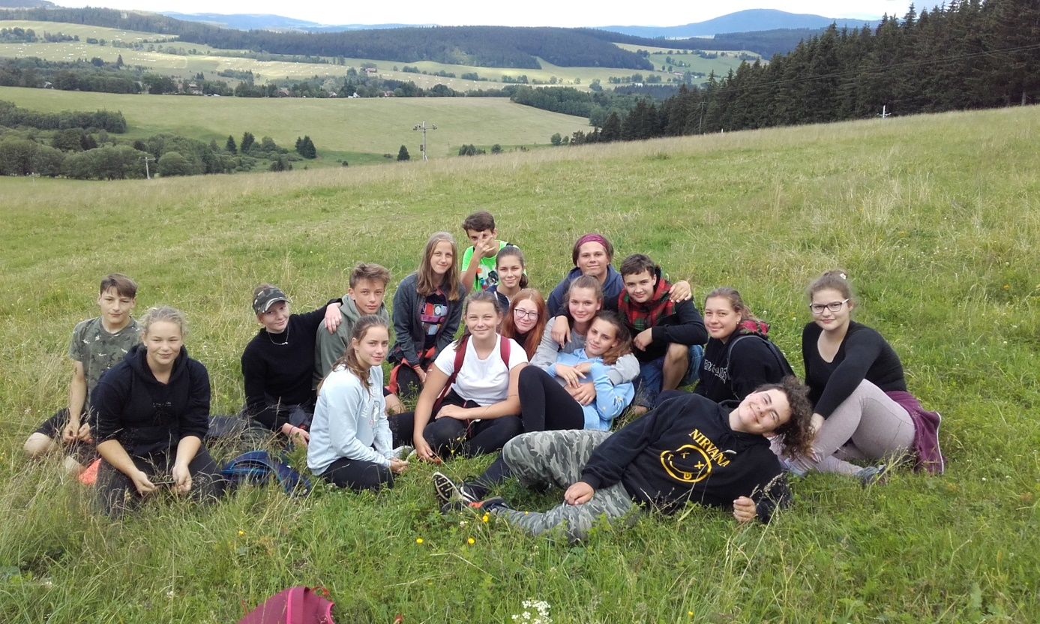
Mgr. Ondřej Kočovský

